Załącznik Nr 1 do Zarządzenia Dyrektora PBP Ryki
Soboty pracujące 2023 i 24 r
Powiatowa Biblioteka Publiczna w Rykach bierze udział i ma podpisaną umowę na realizację Narodowego Programu Rozwoju Czytelnictwa 2.0 na lata 2021-2025, Kierunek interwencji 1.1. Zakup i zdalny dostęp do nowości wydawniczych, w związku z tym musi przepracować 26 sobót w ciągu roku. W latach 2024 i 2025 wymagana liczba sobót wynosi 26.
Soboty pracujące w PBP w 2023
1 | 07.01.2023 | 12 godzin - styczeń
2 | 14.01.2023 | 12 godzin - styczeń
3 | 28.01.2023 | 12 godzin - styczeń
4 | 04.02.2023 | 12 godzin - luty
5 | 11.02.2023 | 12 godzin - luty
6 | 25.02.2023 | 12 godzin - luty
7 | 04.03.2023 | 12 godzin - marzec
8 | 11.03.2023 | 12 godzin - marzec
9 | 25.03.2023 | 12 godzin - marzec
10 | 01.04.2023 | 16 godzin- kwiecień
11 | 08.04.2023 | 16 godzin- kwiecień
12 | 22.04.2023 | 16 godzin- kwiecień
13 | 29.04.2023 | 16 godzin- kwiecień
14 | 06.05.2023 | 16 godzin - maj
15 | 13.05.2023 | 16 godzin - maj
16 | 20.05.2023 | 16 godzin - maj
17 | 27.05.2023 | 16 godzin - maj
18 | 10.06.2023 | 8 godzin - czerwiec
19 | 24.06.2023 | 8 godzin - czerwiec
20 | 08.07.2023 | 4 godziny - lipiec
21 | 16.09.2023 | 4 godziny - wrzesień
22 | 07.10.2023 | 8 godzin - październik
23 | 28.10.2023 | 8 godzin - październik
24 | 04.11.2023 | 8 godzin - listopad
25 | 11.11.2023 | 8 godzin - listopad
26 | 0212 .2023 | 4 godziny - grudzień
Razem |  | 104 godziny
Podstawa:
- § 2 ust. 2 pkt. 2) Regulaminu programu na lata 2023-2025 https://bn.org.pl/download/document/1680013166.pdf - oraz przesyłam w załączniku z zakreśleniem właściwego fragmentu.
- Załącznik do uchwały do uchwały nr 23/2023 Rady Ministrów z dnia 14 lutego 2023 r s.97 sekcja „Uprawnieni wnioskodawcy” – poniżej właściwy fragment:
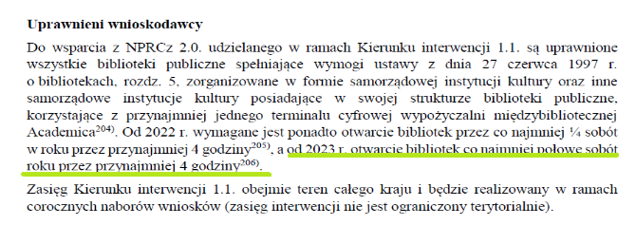
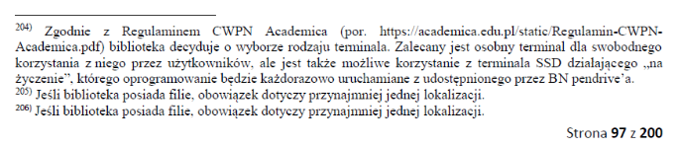

Biblioteka Narodowa, al. Niepodległości 213, 02-086 Warszawa, +48 22 6082250 E: m.sokolowska@bn.org.pl
